"Формирование элементарных математических представлений у детей раннего возраста"
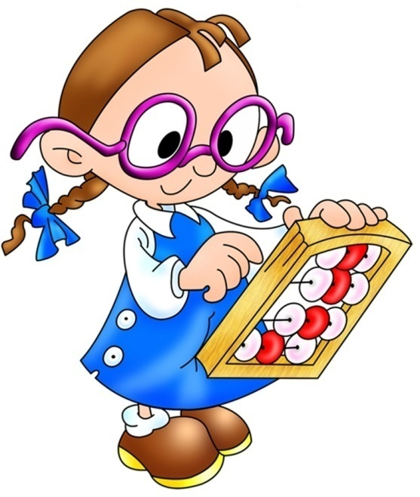
Дети раннего дошкольного возраста активно познают окружающий мир и, будто губка, впитывают новые знания. Именно возраст 2-3 лет является наиболее благоприятным для сенсорно-математического воспитания. Необходимо знакомить ребёнка с цветами предметов, с формами, а в первую очередь, поощрять его активную реакцию на окружающий мир.
Ребёнок 2-3 лет познаёт окружающую действительность через игру: с её помощью он изучает новые предметы, благодаря ей же обретает и новые знания. Игровой подход позволяет нам решить ключевую задачу, а именно: не просто научить, но заинтересовать ребёнка наукой. Также в процессе игры активно тренируется детское внимание, развивается логическое мышление. Начиная знакомство с математикой, необходимо позволить ребёнку, в буквальном смысле, прикоснуться к новым знаниям. К примеру, чтобы понять, чем отличается круг от треугольника, ребёнок должен не только увидеть, но и потрогать эти фигуры. Только в этом случае, его память зафиксирует отличия геометрических форм достаточно быстро.
Занимаясь ранним развитием ребёнка, следует подходить ко всему с большой осторожностью. Важно помнить, что основной целью сенсорно-математического воспитания в раннем дошкольном возрасте является заинтересовать, но не перегрузить знаниями. Использование дидактических игр сделает знакомство ребёнка с математикой лёгким и увлекательным.
Выполнение заданий должно начинаться с предложения: «Поиграем?».
Обсуждение заданий следует начинать тогда, когда малыш не очень возбужден и не занят каким-либо интересным делом: ведь ему предлагают поиграть, а игра - дело добровольное!
- Пожертвуйте ребенку немного своего времени и не обязательно свободного, по дороге в детский сад или домой, на кухне, на прогулке и даже в магазине, когда одеваетесь на прогулку и. т. д. Обращайте внимание детей на форму различных предметов в окружающем мире, их количество. Например, тарелки круглые, скатерть квадратная, часы круглые. Варите суп, спросите, какое количество овощей пошло, какой они формы, величины. Построил ваш ребенок 2 башенки, домики, спросите какой выше, ниже.
- По дороге в детский сад или домой рассматривайте деревья (выше-ниже, толще-тоньше). Используйте игрушки разной величины (матрешки, куклы, машины), различной длины и толщины палочки, карандаши, куски веревок, ниток, полоски бумаги, ленточки...
- Во время чтения книг обращайте внимание детей на характерные особенности животных (у зайца - длинные уши, короткий хвост.)
Дети учатся не только считать, но и ориентироваться в пространстве и времени.
- Поиграйте в игру: «Найди игрушку». Спрячьте игрушку: «Раз, два, три-ищи!», - говорит взрослый. Ребенок ищет, найдя, рассказывает, где она находилась, используя предлоги «на», «за», «в».
- Упражняйте детей в установлении сходства и различия между предметами, имеющими одинаковое название (одинаковые лопатки по цвету, но разного размера; мячи: один красный мяч, другой синий; большой кубик — маленький кубики т.п.).
- Учите детей называть свойства предметов: холодный-теплый, твердый-мягкий, большой-маленький и т.п..
Необходимо продолжать работу по обогащению непосредственного чувственного опыта детей в разных видах деятельности, постепенно включая все виды восприятия. Помогать обследовать предметы, выделяя их цвет, величину, форму; побуждать включать движения рук по предмету в процесс знакомства с ним (обводить руками части предмета, гладить их и т. д.).
Важно сформировать первоначальные представления о количественных и качественных различиях предметов ближайшего окружения. Сначала детей нужно учить собирать из 3-5 колец одноцветные, а затем разноцветные пирамидки, нанизывать на штативы шарики, раскладывать кольца, расставлять пирамидки в порядке убывания/возрастания, разбирать и собирать игрушки-вкладыши (народные дидактические игрушки: матрешки, яйца, бочонки и др.), выкладывать из строительного материала одноцветные и разноцветные, короткие и длинные дорожки, и т.д.
Любая деятельность детей 3-го года жизни создает благоприятные условия для формирования представлений о множестве, равенстве, неравенстве групп предметов. Умение выделять признаки объекта и, ориентируясь на них, сравнивать предметы является универсальным, применимым к любому классу объектов. Однажды сформированное и хорошо развитое, это умение затем будет переноситься ребенком на любые ситуации, требующие его применения.

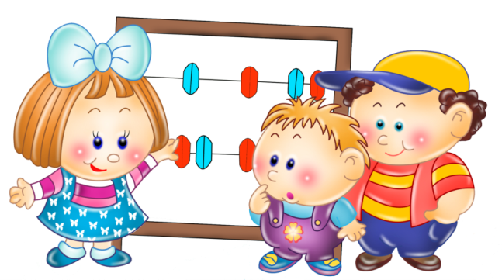

Найди пару
Игра развивает внимание, восприятие, умение сравнивать.
Необходимый инвентарь: карточки с нарисованными парными предметами, или парные игрушки. Можно воспользоваться специальными наборами, купленными в магазине.
- Разложите карточки (игрушки) перед ребенком и предложите ему найти подходящую пару для каждого предмета.
Счетные палочки
Игра помогает освоить счёт, познакомиться с геометрическими фигурами, понятием о симметрии.
Необходимый инвентарь: набор счетных палочек (карандашей, соломинок, хвоинок).
- Выкладывайте вместе с малышом различные картинки или фигурки из палочек — домик, грибок, елку, ежика, стрекозу, цветы, кораблик, зонтик, буквы. Рассказывайте ребенку, как называется та или иная фигура.
- Из счетных палочек можно стоить колодцы (квадратного или треугольного сечения).
Яблоки созрели
Игра помогает освоить счет.
Необходимый инвентарь: плотный цветной картон, ножницы, нитки, пуговицы.
- Вырежьте из картона дерево и несколько яблок. На ветки пришейте небольшие пуговицы, а к плодам — петли соответствующего размера. Предложите малышу пристегнуть яблоки к веткам.
- Во время сбора урожая ребенок «отстегивает» яблоки.
- Из нескольких яблонь можно сделать сад, добавив к ним другие деревья, например, грушевые, вишневые, сливовые или абрикосовые.
- Если проявить немного терпения и добавить к яблокам цветы, то этот материал можно использовать в качестве иллюстрации процесса созревания плодов. При этом необходимо рассказать малышу, что деревья сначала цветут, а потом плодоносят.
Помоги собрать урожай
Игра способствует разбитию навыков классифицирования
Необходимый инвентарь: муляжи или картинки с изображениями овощей и фруктов.
- Разложите овощи и фрукты (или картинки с их изображением) вперемешку. Попросите ребенка собрать и сложить в одну корзинку фрукты, а в другую — овощи.
- Затем можно отсортировать овощи и фрукты по видам.
Две дороги
Игра способствует развитию навыков классифицирования.
Необходимый инвентарь: картон или бумага, машинки разного размера.
- Вырежьте из картона (бумаги) две полосы разной ширины. Объясните ребенку, что узкая полоска — это дорога для маленьких машин, а широкая — для больших.
- Покажите, как наложением полос друг на друга можно определить, какая из них шире.
- Поинтересуйтесь, почему большая машина не сможет проехать по узкой дороге.
- Покатайте машины по дорогам.
- Склеивая между собой полоски различной ширины, можно построить целую сеть дорог.
Выбери дорогу
Игра способствует развитию навыков классифицирования, развивает умение сравнивать.
Необходимый инвентарь: картон или бумага, машинки разного размера.
- Вырежьте из картона (бумаги) две полосы разной ширины. Объясните ребенку, что это дороги для машин.
- Попросите его выбрать машины, для которых подойдет узкая дорога. И наоборот, выбрать дорогу, по которой сможет проехать та или иная машина.
Матрёшка
Игра развивает мелкую моторику, навыки сравнения предметов по величине.
Необходимый инвентарь: набор матрешек.
- Почти все дети любят матрешки.
- Покажите ребенку большую матрешку. Потрясите ее. Откройте вместе с ребенком и достаньте матрешку меньшего размера. Поставьте их рядом и сравните.
- Пусть ребенок вкладывает маленькую матрешку в большую и достает ее.
- Постепенно покажите ему всех матрешек.
Кто быстрее
Игра помогает освоить понятия «длинное» - «короткое».
Необходимый инвентарь: две машинки, веревочки.
- Привяжите к двум машинкам веревочки — короткую и длинную. Отдайте малышу машину с короткой веревочкой.
- Предложите посмотреть, чья машина «доберется» до хозяина первой, если каждый будет наматывать свою веревку на карандаш.
- Положив веревочки рядом, наглядно покажите, что такое длинное и короткое.

Горка
Игра способствует развитию логического мышления.
Необходимый инвентарь: картон или дощечки.
- Сделайте небольшую горку из картона, дощечек или любых других подручных материалов.
- С горки можно скатывать небольшие машинки, шарики, пупсиков.
- Поставьте перед горкой кубик и покажите, как скатившаяся машинка останавливается, ударившись о кубик.
Строим башню
Игра способствует развитию моторики, навыков классифицирования, счёта, сравнения.
Необходимый инвентарь: кубики двух цветов.
- Предложите ребенку построить две башни разного цвета, предварительно отсортировав кубики.
- В процессе построения намеренно допускайте ошибки, выбирая кубики не того цвета.
Геометрические фигуры
Игра учит различать предметы по цвету и форме
Необходимый инвентарь: пять разноцветных кругов, вырезанных из картона.
- Рассмотрите с малышом один из кругов, рассказывая ему: «Это круг. Он красного цвета. На что он похож?». Поищите в комнате предметы круглой формы.
- Изучайте круги разного цвета.

